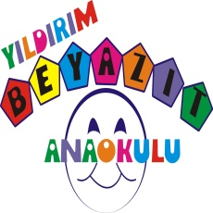

**OKULUMUZUN TARİHÇESİ**

Okulumuz adını Türk Kumandanlarından Yıldırım Beyazıt’ın Timur Bey'le 1402 yılında yapmış olduğu Ankara savaşında ordu karargahını ( Babür Caddesi) bu bölgede kurduğu için çevredeki bütün kuruluşlarında adı Yıldırım Beyazıt olarak geçmektedir.

Yıldırım Beyazıt Anaokulu 2001-2002 eğitim öğretim yılında 10 eylül 2001 tarihinde açılmıştır. 1 kadrolu müdür,4 kadrolu öğretmen 1 kadrolu yardımcı personel ve 35 öğrencisi ile eğitim öğretim yılını tamamlamıştır.

Okulumuz Altındağ ilçesinin ilk anaokuludur. okul binamızda 4 idari oda 5 sınıf 3 adet öğrenci ve personel tuvaleti, bir mutfak, bir yemekhane, bir sanat odası/ laboratuvar, bir çok amaçlı etkinlik salonu, bir spor salonu eğitim öğretim hayatına devam etmektedir.

Halen okulumuzda bir müdürümüz 5 kadrolu öğretmenimiz, bir aşçımız, üç yardımcı hizmetlimiz, 80 öğrencimiz bulunmaktadır.

Ayrıca okulumuzda illerimizin tam gün eğitim öğretim ihtiyaçlarını karşılayabilecek türde çocuk kulübümüzde bulunmaktadır.

